Министерство науки и высшего образования Российской Федерации

Федеральное государственное бюджетное образовательное учреждение высшего образования

«Рязанский государственный радиотехнический университет

имени В.Ф. Уткина»

Кафедра ВПМ

Отчёт о лабораторной работе №7

Тема: «Права доступа к файлам и каталогам Linux»

По дисциплине «Операционные системы»

Выполнил ст. гр. 135

Сахаров Н.М.

Проверил

Коротаев А.Т.

Рязань 2023

**Цель работы:** ознакомиться с работой с консолями, с учетными записями и группами пользователей.

**Вариант 11**

1. В каталоге ~/lab_4 создать объекты файловой системы (рисунок 2, 3, 4, 5), согласно таблице 1.

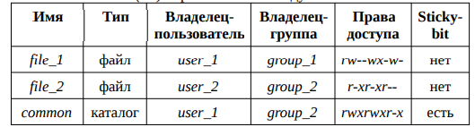

Таблица 1 – таблица объектов файловой системы

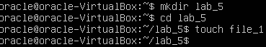

Рисунок 2 - Создание каталога и файла в пользователе 1

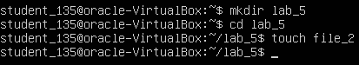

Рисунок 3 - Создание каталога и файла в пользователе 2

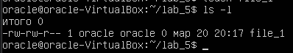

Рисунок 4 - Вывод списка файлов в каталоге

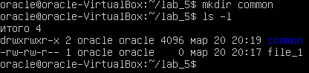

Рисунок 5 - Создание каталога Common в пользователе 1 и вывод списка файлов и каталогов

2) Демонстрация работы Stiсky-bit для каталога common. (рисунок 6).

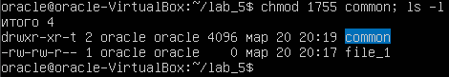

Рисунок 6 - Stiсky-bit для каталога common

3) Работа с утилитами chown, chgrp, chmod. (рисунок 7, 8).

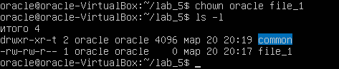

Рисунок 7 - Chown в пользователе 1

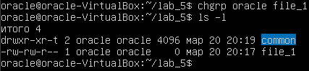

Рисунок 8 - Работа с утилитой chgrp

4) Демонстрация умения различать виды доступа для файлов и каталогов.

(рисунок 9)

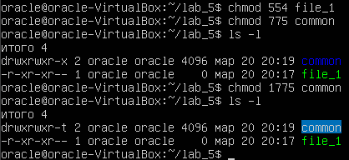

Рисунок 9 - Виды доступа